上银鑫达灵活配置混合型证券投资基金基金产品资料概要更新（2022年第1号）

编制日期：2022年5月19日
送出日期：2022年5月20日
本概要提供本基金的重要信息，是招募说明书的一部分。
作出投资决定前，请阅读完整的招募说明书等销售文件。

一、 产品概况
基金简称 | 上银鑫达灵活配置混合 | 基金代码 | 004138
基金简称A | 上银鑫达灵活配置混合A | 基金代码A | 004138
基金简称C | 上银鑫达灵活配置混合C | 基金代码C | 015753
基金管理人 | 上银基金管理有限公司 | 基金托管人 | 兴业银行股份有限公司
基金合同生效日 | 2017年03月09日 | 上市交易所及上市日期 | 暂未上市
基金类型 | 混合型 | 交易币种 | 人民币
运作方式 | 普通开放式 | 开放频率 | 每个开放日
基金经理 | 开始担任本基金基金经理的日期 |  | 证券从业日期
赵治烨 | 2017年03月09日 |  | 2011年07月08日
陈博 | 2020年02月03日 |  | 2016年08月16日
其他 | 《基金合同》生效后，连续 20 个工作日出现基金份额持有人数量不满 200人或者基金资产净值低于 5000 万元情形的，基金管理人应当在定期报告中予以披露；连续 60 个工作日出现前述情形的，基金管理人应当向中国证监会报告并提出解决方案，如转换运作方式、与其他基金合并或者终止基金合同等，并召开基金份额持有人大会进行表决。法律法规另有规定时，从其规定。

二、 基金投资与净值表现

（一）投资目标与投资策略
投资目标 | 本基金通过灵活运用股票与债券等资产配置策略，充分挖掘和利用各大类资产潜在的投资机会，追求基金资产长期稳定增值。
投资范围 | 本基金的投资范围为具有良好流动性的金融工具，包括国内依法发行上市的股票（包括中小板、创业板及其他经中国证监会核准上市的股票）、债券（包括国债、央行票据、金融债、企业债、公司债、可转债（含可分离交易可转换债券）、次级债、短期融资券、中期票据、中小企业私募债券等）、资产支持证券、债券回购、银行存款、货币市场工具、股指期货、国债期货、权证 以及法律法规或中国证监会允许基金投资的其它金融工具（但须符合中国证监会的相关规定）。  如法律法规或监管机构以后允许基金投资其他品种，基金管理人在履行适当程序后，可以将其纳入投资范围。  基金的投资组合比例为：股票投资占基金资产的比例为 0%-95%，权证投资占基金资产净值的比例为 0%-3%， 每个交易日日终在扣除国债期货和股指期货合约需缴纳的交易保证金后，现金或者到期日在一年以内的政府债券不低于基金资产净值的 5%，其中现金不包括结算备付金、存出保证金、应收申购款等。  本基金将根据基金管理人的净资本规模，以及本基金的投资风格和流动性特点，兼顾基金投资的安全性、流动性和收益性，合理控制基金投资流通受限证券的比例。如果法律法规对该比例要求有变更的，以变更后的比例为准，本基金的投资范围会做相应调整。
主要投资策略 | 1、资产配置策略；2、股票投资策略；3、债券投资策略；4、金融衍生品投资策略
业绩比较基准 | 中证800指数收益率×50%+上证国债指数收益率×50%
风险收益特征 | 本基金为混合型基金，其预期收益及预期风险水平高于债券型基金与货币市场基金，低于股票型基金，属于中高风险、中高收益的基金品种。
注：详见《上银鑫达灵活配置混合型证券投资基金招募说明书》“九、基金的投资”。

（二）投资组合资产配置图表／区域配置图表

上银鑫达灵活配置混合A
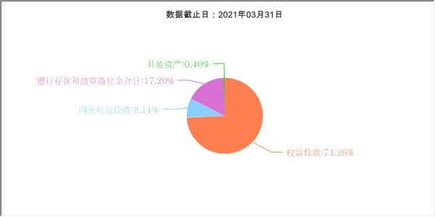

（三）自基金合同生效以来基金每年的净值增长率及与同期业绩比较基准的比较图

上银鑫达灵活配置混合A
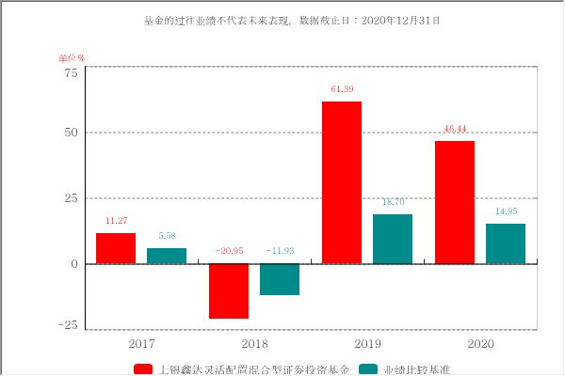

三、 投资本基金涉及的费用

（一）基金销售相关费用
以下费用在申购／赎回基金过程中收取：
上银鑫达灵活配置混合A
费用类型 | 金额（M）/持有期限（N） | 收费方式/费率 | 备注
申购费（前收费） | M<50万元 | 1.20%
申购费（前收费） | 50万元≤M<100万元 | 0.80%
申购费（前收费） | 100万元≤M<500万元 | 0.40%
申购费（前收费） | M≥500万元 | 按笔收取每笔1000元
赎回费 | N<7日 | 1.50%
赎回费 | 7日≤N<30日 | 0.75%
赎回费 | 30日≤N<6个月 | 0.50%
赎回费 | N≥6个月 | 0.00%

上银鑫达灵活配置混合C
费用类型 | 持有期限（N） | 收费方式/费率 | 备注
申购费（前收费） |  | 不收取申购费
赎回费 | N<7日 | 1.50%
赎回费 | 7日≤N<30日 | 0.50%
赎回费 | N≥30日 | 0.00%

（二）基金运作相关费用
以下费用将从基金资产中扣除：
费用类别 | 收费方式/年费率
管理费 | 1.20%
托管费 | 0.25%
销售服务费（A类） | 0.00%
销售服务费（C类） | 0.60%
其他费用 | 会计费、律师费、审计费等
注：本基金交易证券产生的费用和税负，按实际发生额从基金资产扣除。

四、 风险揭示与重要提示

（一）风险揭示
本基金不提供任何保证。投资者可能损失投资本金。
投资有风险，投资者购买基金时应认真阅读本基金的《招募说明书》等销售文件。
1、本基金投资过程中面临的主要风险有：市场风险、管理风险、流动性风险、操作和技术风险、合规性风险、本基金的特有风险和其他风险。其中，本基金的特有风险主要包括：
（1）投资策略相关风险
本基金在把握经济结构调整和产业升级的发展趋势基础上，充分挖掘新兴产业发展中的投资机会，重点关注新兴产业中的优质上市公司，以及传统产业中具备新成长动力和价值的上市公司进行投资，因此本基金的投资策略相关风险主要来自两方面：一是对经济结构调整和产业升级的理解偏差导致对行业和个股的判断不够准确；二是对上市公司的基本面研究不够深入导致个股选择失误。
（2）股指期货投资风险
本基金可投资于股指期货，股指期货作为一种金融衍生品，其所面临
的风险如下：
①杠杆风险
股指期货交易采用保证金交易方式，由于高杠杆特征，当出现不利行情时，股价指数微小的变动就可能会使本基金遭受较大损失。
②强制平仓的风险
如果市场走势对本基金持有的期货合约不利从而导致账户保证金不足时，期货公司会按照期货经纪合同约定的时间和方式通知追加保证金，以使本基金能继续持有未平仓合约。如未于规定时间内存入所需保证金，本基金持有的未平仓合约将可能在亏损的情况下被强行平仓，本基金必须承担由此导致的一切损失。
③无法平仓的风险
在市场剧烈变化的情况下，基金管理人可能难以或无法将持有的未平仓合约平仓。这类情况将导致保证金有可能无法弥补全部损失，本基金必须承担由此导致的全部损失。同时本基金将面临股指期货无法当天平仓而价格变动的风险。
④强行减仓的风险
在极端情况下，本基金持有的期货合约可能被期货交易所强行减仓，从而使得本基金无法继续持有期货合约，从而导致交易价格的不确定性或者策略失败。
⑤政策变化的风险
由于国家法律、法规、政策的变化、期货交易所交易规则的修改、紧急措施的出台等原因导致未平仓合约可能无法继续持有从而导致损失。
⑥连带风险
为委托财产进行结算的结算会员或该结算会员下的其他投资者出现保证金不足、又未能在规定的时间内补足，或因其他原因导致中金所对该结算会员下的经纪账户强行平仓时，委托财产的资产可能因被连带强行平仓而遭受损失。
⑦合作方风险
本基金管理人运用委托财产投资于股指期货时，会尽力选择资信状况优良、风险控制能力强的期货公司作为经纪商，但不能杜绝在极端情况下，所选择的期货公司在交易过程中存在违法、违规经营行为或破产清算导致委托财产遭受损失。
（3）国债期货的投资风险
本基金可投资于国债期货，国债期货作为一种金融衍生品，其所面临的风险如下：
①流动性风险。
若国债期货市场流动性较差，交易难以迅速、及时、方便地成交,将产生流动性风险。
②保证金管理风险。
期货交易采用保证金制度，每日进行结算，保证金预留过多会导致资金运用效率过低，减少预期收益。保证金不足将有被强行平仓的风险，使得原有的投资策略不能得以实现。
③价差风险。
对于通过价差的变动获利的套利策略，价差往不利方向运行将可能造成策略失效并招致损失。
④研判失误风险。
套利策略成功的核心在于通过历史数据分析和投资品种的基本面分析，发掘套利机会，资产管理人的判断错误将导致策略失效，带来损失。
⑤执行风险。
一般情况下很难在同一时间执行套利策略的两端交易，因此存在一端交易已经执行，而由于价格的快速波动导致另一端交易执行后获利低于预期甚至造成损失的可能性。
⑥基差风险。
由于期货价格和现货价格都是波动的，基差的不确定性被称为基差风险。基差的波动给套期保值者带来了无法回避的风险，直接影响套期保值效果。
⑦CTD 券对应的国债品种发生变化的风险。
国债期货采用实物交割形式，国债期货的标的物是虚拟债券，CTD 券对应的国债品种可能发生变化，存在基差扩大的风险。
⑧展期风险。
持有期货合约交割期限短于合同的到期日而需要将期货合约向前延展时，合约平仓时的价格与下一个新合约开仓时的价格之差存在着不确定性，存在多次的基差风险。
⑨杠杆风险。
期货交易采用保证金交易方式，潜在损失可能成倍放大。
（4）中小企业私募债券的投资风险
中小企业私募债券的投资在增加预期收益的同时可能会增加本基金的流动性风险和信用风险。
中小企业私募债券的规模一般小额零散，主要通过固定收益证券综合电子平台、综合协议交易平台或证券公司进行转让，难以进行更广泛估值和询价，因此中小企业私募债券的估值价格可能与实际变现的市场价格有一定的偏差而对本基金资产净值产生影响。同时中小企业私募债券流动性可能比较匮乏，因此可能面临较高的流动性风险，以及由流动性较差变现成本较高而使基金净值受损的风险。
目前主要是非上市公司发行私募债券，发行人可得信息较少，对信用风险评价的难度更高。资产管理人虽会通过建立系统的信用评级体系对信用风险进行研究分析，仍可能使本基金承受中小企业私募债券信用风险所带来的损失。
2、本基金法律文件风险收益特征表述与销售机构基金风险评价可能不一致的风险。
3、基金投资组合收益率与业绩比较基准收益率偏离的风险。

（二）重要提示
中国证监会对本基金募集的注册 ，并不表明其对本基金的价值和收益作出实质性判断或保证，也不表明投资于本基金没有风险。
基金管理人依照恪尽职守、诚实信用、谨慎勤勉的原则管理和运用基金财产，但不保证基金一定盈利，也不保证最低收益。
基金投资者自依基金合同取得基金份额，即成为基金份额持有人和基金合同的当事人。
基金产品资料概要信息发生重大变更的，基金管理人将在三个工作日内更新，其他信息发生变更的，基金管理人每年更新一次。因此，本文件内容相比基金的实际情况可能存在一定的滞后，如需及时、准确获取基金的相关信息，敬请同时关注基金管理人发布的相关临时公告等。

五、 其他资料查询方式
以下资料详见上银基金管理有限公司网站[网址：www.boscam.com.cn] [客服电话：021-60231999]
1、《上银鑫达灵活配置混合型证券投资基金基金合同》
2、《上银鑫达灵活配置混合型证券投资基金托管协议》
3、《上银鑫达灵活配置混合型证券投资基金招募说明书》
4、定期报告，包括基金季度报告、中期报告和年度报告
5、基金份额净值
6、基金销售机构及联系方式
7、其他重要资料

六、 其他情况说明
无。

